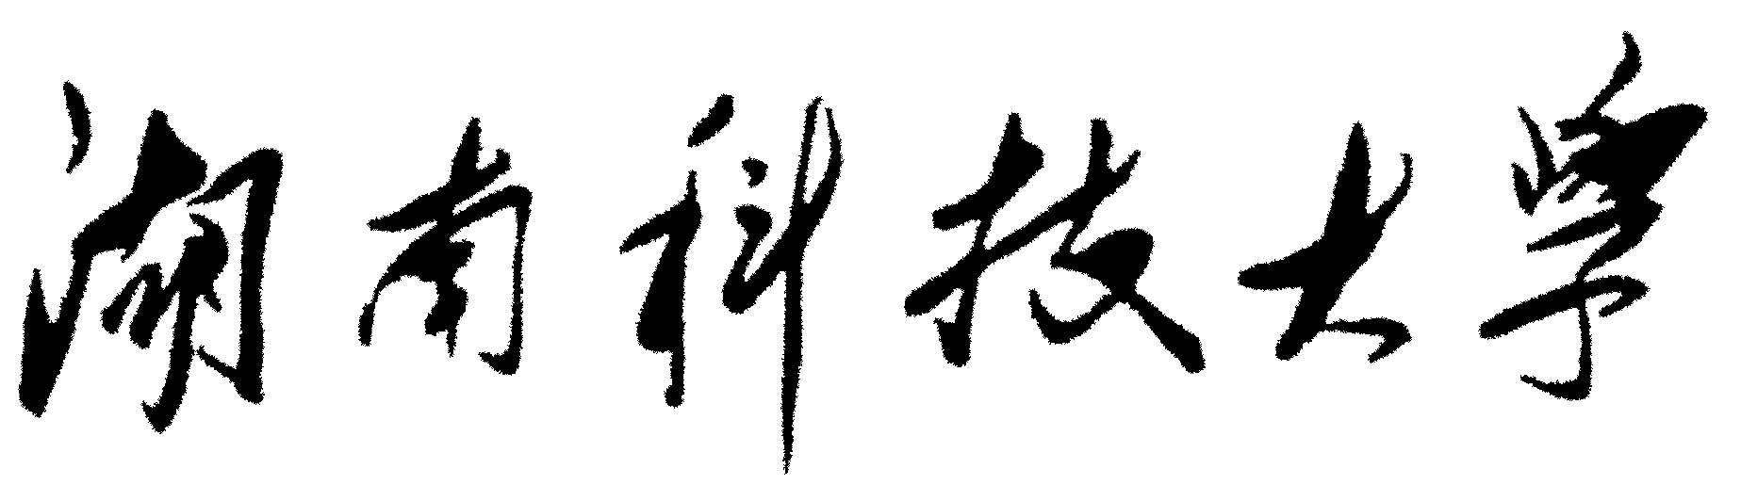
硕 士 学 位 申 请 书

学位类型 | ：
申 请 人 姓 名 | ：
申 请 人 学 号 | ：
学科（专业学位类别） | ：
导师姓名及职称 | ：
实践导师姓名及职称 | ：
所在学院 | ：
申 请 时 间 | ： | 年 月

湖南科技大学学位评定委员会

硕士学位申请书填报说明

一、硕士学位申请书为学位审查各环节表格的合订本。装订顺序如下：
（一）《湖南科技大学硕士学位申请资格审查表》
（二）《导师对研究生综合素质及学位论文的评语》
（三）《硕士学位论文答辩审批表》
（四）《硕士学位论文答辩委员会决议书》
（五）《学位评定分委员会审议意见书》
（六）附件：
1、硕士学位论文通迅专家评阅意见书；
2、申请人身份证复印件；
3、在读期间学术与应用成果复印件（发表论文目录页与第一页）
二、封面有关栏目填写说明
（一）“学位类型”填写：
1、学术型研究生（包括全日制学术型、高校教师、以同等学力申请硕士学位）均填写“学术型学位”；
2、专业硕士学位研究生（包括全日制与非全日制）填写“专业学位”。
（二）“学科（专业学位类别）”：
1、学术型学位研究生（全日制学术型、高校教师和以同等学力申请硕士学位）：填写一级学科名称。
2、专业学位（全日制与非全日制相同）研究生填写专业学位名称：专业学位名称（专业领域）如：教育硕士（教育管理）等。
（三）“实践导师”：填写校外实践单位指导导师。专业学位研究生应有实践导师，其他研究生按实际情况填写。
三、有关要求
1、申请书须一式二份，用A4纸打印或填写清楚，各项材料按上述目录顺序装订成册（其中专家评阅意见书可复印，其余签名与盖章均须原件）。
2、编辑时不能改变表中格式，不能增加版面。
3、本说明不装订在申请书内。

湖 南 科 技 大 学
硕 士 学 位 申 请 资 格 审 查 表
学 号 |  |  | 姓 名 |  |  |  | 性 别 |  |  |  | 照片
出生日期 | 年 月 日 |  |  |  | 籍 贯 |  |  |  |  |  | 照片
政治面貌 |  |  | 民 族 |  |  |  | 婚 否 |  |  |  | 照片
身份证号码 |  |  |  |  | 身体状况 |  |  |  |  |  | 照片
原毕业学校 |  |  |  |  | 已获学位 |  |  |  |  |  | 照片
攻读硕士学位学习期限 | 从 年 月 至 年 月
本人联系电话 |  |  |  |  | 导师联系电话
培 养 类 别 |  | （ ）学术型； （ ）专业学位。
学位论文题目
论文开题通过时间 |  | 论文中期检查时间 |  | 论文预答辩时间 |  |  |  | 论文原创性审查结论：合格。
年 月 日 |  | 年 月 日 |  | 年 月 日 |  |  |  | 导师签名： 年 月 日
学位论文摘要（主要工作和新见解，不另加页）：（论文字数： 万字左右）

课程  与  培养  环  节 | 修学位课学分 |  | 修课程总学分 |  |  |  | 中期考核通过时间
课程  与  培养  环  节 | 全日制专业学位集中实践时间 |  | 年 月— 年 月 |  |  |  | 实践考核结论
课程  与  培养  环  节 | 其他研究生实践环节考核结论 |  |  |  | 参加学术活动考核结论
攻硕期间成果  . | 论文题目（项目、成果、专利、省级以上竞赛获奖，获得的行业资格证书等） |  |  | 本 人  排 名 | 刊物（出版社）或审批机构名称 |  |  | 时 间
奖惩
情况
个人申请 | 本人已完成培养方案规定的全部课程并达到申请硕士学位的课程成绩要求及学分要求；完成了培养方案规定的全部培养环节；学位论文管理过程符合学校学位论文工作管理细则的相关规定，在读期间取得的成果符合本学科学位授予标准，现申请硕士学位。  申请人签名： 年 月 日
学院审查意见 | 学院研究生办对申请人课程与培养环节及读期间成果审查意见（审核时收成果材料复印件，学院存档）：  审核人签名： 年 月 日
学院审查意见 | 学位点对学位论文工作审查意见：  （审查申请人学位论文是否符合《湖南科技大学硕士研究生硕士学位论文工作管理细则》有关要求，是否同意申请人毕业论文答辩。审查合格则签名）。  学位点负责人（签名）： 年 月 日
学院审查意见 | 学院审批意见（上述两项审查合格方能批准进入论文送评阶段）：  主管院领导签名（学院公章）： 年 月 日
湖 南 科 技 大 学
导师对研究生综合素质及学位论文的评语
申请人姓名 |  | 学科（专业）  专业学位名称
学位论文题目
1、导师对研究生理论基础、科研能力、外语水平及学风方面的评语：
2、对学位论文的学术评语（1.选题意义；2. 掌握文献资料的程度；3.所用资料、实验结果和计算数据的可靠性；4. 论文新见解及意义；5.写作的规范与论述的逻辑性； 6.是否达到相应培养类别硕士学位学术水平）：

导师是否同意毕业答辩：

导师签名： 年 月 日
湖 南 科 技 大 学
硕 士 学 位 论 文 答 辩 审 批 表
答辩人姓名 |  |  |  |  | 学科（专业）  专业学位名称
学位论文题目
拟定答辩时间
论  文  评  阅  情  况 | 论  文  评  阅  结  论 | 专家姓名 |  | 职 称 |  | 所 在 单 位 |  |  | 评阅分数 | 是否同意答辩
论  文  评  阅  情  况 | 论文评阅综合结论（填写是否同意答辩）:
答  辩  委  员  会  组  成 | 姓 名 |  |  |  | 职 称 |  | 所 在 单 位
答  辩  委  员  会  组  成 | 主 席
答  辩  委  员  会  组  成 | 委  员
答辩委员会秘书
学院学位评定分委员会审查意见（在审查论文评阅意见、答辩委员会组成等情况后，签署是否准予答辩的意见）：

学院学位评定分委员会主席签名（学院公章）： 时间： 年 月 日
湖 南 科 技 大 学
硕 士 学 位 论 文 答 辩 委 员 会 决 议 书
答辩人姓名 |  |  | 学科（专业）  专业学位名称
学位论文题目
决议内容包括：1、论文选题的意义；2、所用资料和数据的可靠性；3、论文在学术上提出的新见解及水平；4、论文写作的规范性；5、论文存在的不足之处及改进方向；6、是否建议授予硕士学位或修改后答辩的明确意见。
应到答辩委员 |  | 人 |  | 实到答辩委员 |  | 人
建议授予硕士学位 |  | 人 |  | 建议论文修改后答辩 |  | 人
答辩时间 |  |  |  | 答辩委员会表决结果
答辩委员（签名）：
答辩委员会主席（签名）：
时间： 年 月 日
湖 南 科 技 大 学
学 位 评 定 分 委 员 会 审 议 意 见 表
申请人姓名 |  | 学科（专业）  专业学位名称
会 议 时 间 |  |  |  | 会 议 地 点
分委员会委员总人数 |  |  | 出席会议委员人数
赞成授予学位票数 |  |  | 不赞成票数 |  |  |  | 弃权票数
根据《湖南科技大学学位授予工作细则》的相关条款进行学位初审，提出是否授予学位的建议：
学位评定分委员会主席（签字）：

时间： 年 月 日

（从下开始装订附件）
1、硕士学位论文通迅专家评阅意见书；
2、申请人身份证复印件；
3、在读期间学术与应用成果复印件（发表论文目录页与第一页）

